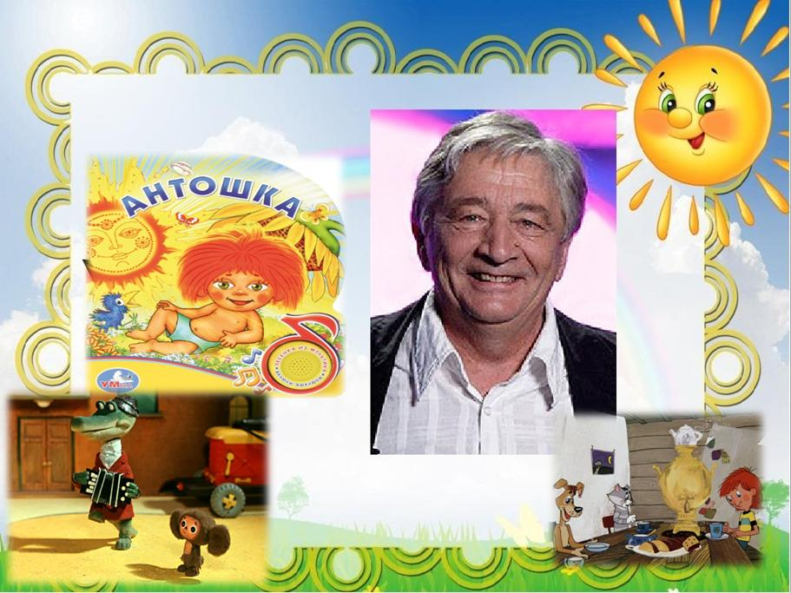
Всероссийский конкурс
«Памяти великого Мастера»
Ответы (3 - 4 класс)
(максимальное количество баллов – 100 баллов)

- «Рыжий, рыжий, конопатый» Е. Ботяров, «Антошка» В. Шаинский, «Два весёлых гуся» В. Купревич
- «Дядюшка Ау»
- «Шапокляк»
- «Дядюшка Ау» А. Журбин, «Про Веру и Анфису» Г. Гладков, «Крокодил Гена и Чебурашка» В. Шаинский, «Осьминожки» И. Ефремов, «Птичий рынок» Г. Гладков
- «Дядя Федор, Пес и Кот». (1976).
- Рисунок
- Вороне, собаке, корове, сыра, двести, триста, полкило, позавтракать, пообедать, поужинать, лиса, страус злой, дворник, метлой, ворона, собака, корова, перья, рога, копыта, душа, споете, залаете, замычите, коровы ведь мычат.

